
体 检 须 知
各位未来的同事：
体检定于2026 年 6月7日在本科室开展。为了使您的体检过程更加流畅，体检结果更加准确，请您配合我们的工作，在体检前务必仔细阅读以下注意事项：

- 检查前须知
1、携带身份证原件。
2、体检时间： 6月7日 07：30-12：00

考虑血液结果的准确性，本中心12点后不接待入职体检，请各位同事合理安排时间。
3、体检当日清晨，请空腹禁水禁食。
4、体检服饰要求：
建议您穿宽松运动装及容易穿脱的鞋子（女性勿穿连衣裙或裤袜）；衣物着装请尽量避免金属饰物、金属扣、亮片等。

- 检查中须知
5、女性体检注意事项：
①孕妇及半年内计划怀孕的受检者禁行放射项目检查（胸片、颈椎片、腰椎片、CT、幽门螺旋杆菌呼气试验等）。
②月经期间不做妇科检查及尿检，等月经干净后三天再来医院完成体检；未婚女性勿做妇科检查。
6、心脏及血管检查、测量血压等检查前应静心休息 10 分钟。
7、拍胸片/胸部 CT 时，请勿配带项链、胸罩及有金属物的内衣等。
8、若有金属假牙、假肢、钢板、金属起搏器、心脏支架、金属瓣膜者，不能进行 MR 检查。
9、在体检过程中，请您注意保管好个人随身物品，尽量不要携带贵重物品前来体检。

- 检查后须知
11、体检项目全部检查完毕后，请您将体检表交还前台处，以不影响您体检报告如期发出。
12、报告查询（体检结束第2天下午）
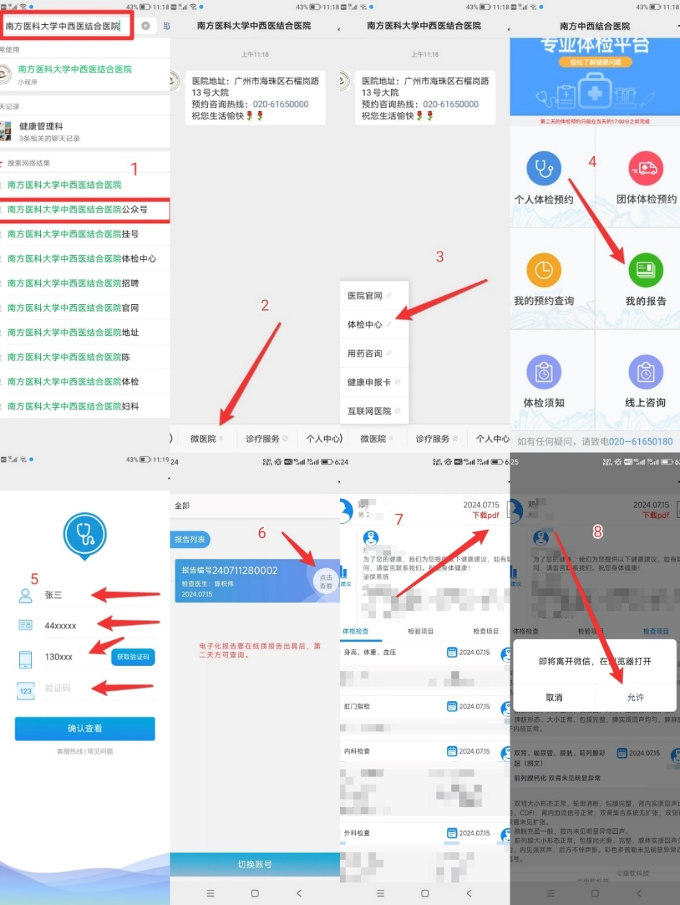
电子报告查询路径：关注“南方医科大学中西医结合医院微信公众号”→“微医院”→“体检中心”→“我的报告”→输入您的身份证及手机号码即可在线查阅体检报告。（身份证及手机号码以现场提供的为准，如不一致无法进行该查询功能）

医院地址：广州市海珠区石榴岗路13号，健康管理科（体检中心）
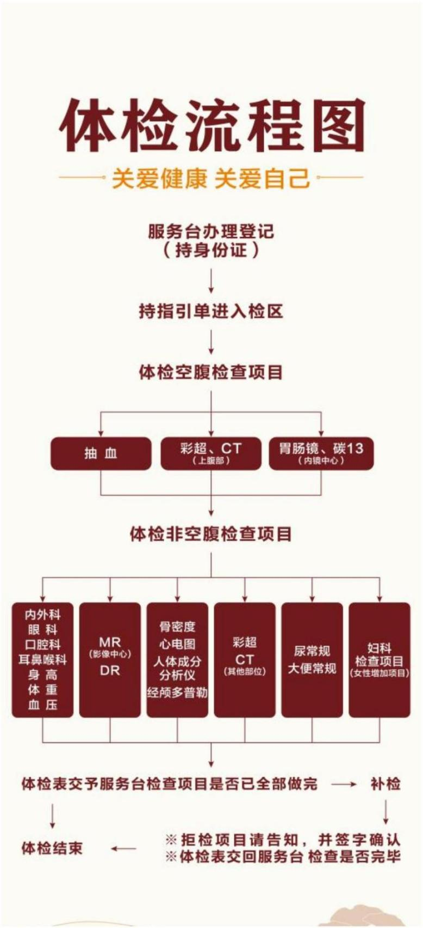
联系电话：020-61650180，如有需要，请咨询现场工作人员或致电。

